Priloga 1:

OPIS VOZILA pod točko št. 1
Upravljavec: Glasbena šola Kranj
Vrsta vozila | osebni
Znamka in tip vozila | FORD TRANSIT Custom 2,2 TDci
Ccm3/kW | 2198/92
Število vrat | 5
Št. šasije | WF01XXTTG1D038780
VRSTA IN OZNAKA MOTORJA | CYFF
Leto izdelave | 2013
Datum prve registracije | 26.09.2013
Število prevoženih km | 62.000
Barva | S0B
Vrsta goriva | diesel
Stanje vozila | Vozilo je redno servisirano in vzdrževano.  Vozilo je registrirano in v uporabi.
Oprema vozila | Standardna + dodatna

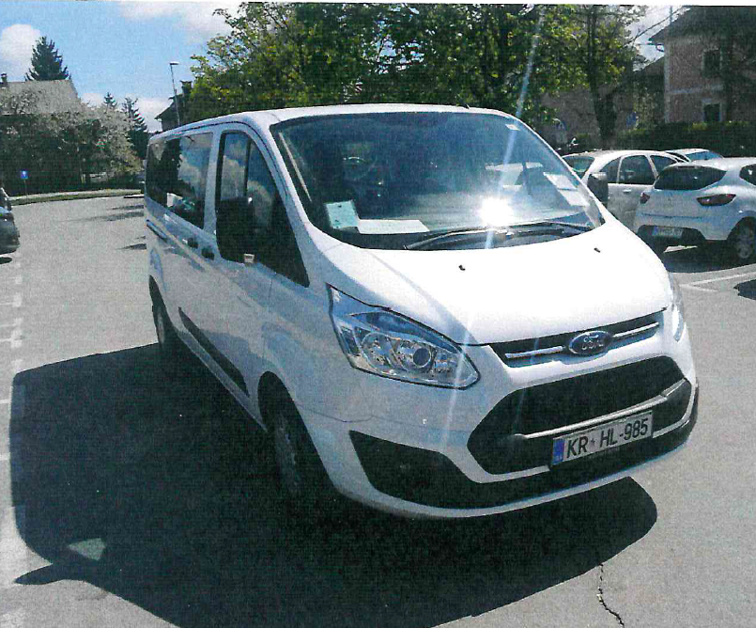
OPIS VOZILA pod točko št. 2
Upravljavec: Osnova šola Orehek Kranj
Vrsta vozila | osebni
Znamka in tip vozila | DACIA DOKKER 1,6 16V
Ccm3/kW | 1598/75
Število vrat | 5
Št. šasije | UU10SDCV560057565
VRSTA IN OZNAKA MOTORJA | H4M D7
Leto izdelave | 2018
Datum prve registracije | 04.04.2018
Število prevoženih km | 16.106
Barva | E7B
Vrsta goriva | bencin
Stanje vozila | Vozilo je redno servisirano in vzdrževano.  Vozilo ni registrirano.
Oprema vozila | Standardna + dodatna

